Fundamentos de redes

Introdução
A importância de redes de computadores e seus conceitos, qualquer serviço que utilizamos em dispositivo, tem ligação a internet, são raros o serviços que utilizaremos com o próprio servidor do dispositivo, a rede permite a troca de dados com os servidores, precisamos entender parâmetros para definir se a rede é boa ou ruim, para que possamos entender o que é necessário para a nossa aplicação funcionar, precisamos entender a arquitetura de camadas, pois ela nos ajuda a entender a rede, e a troca de dados entre aplicações. Vamos ver também os marcos de evolução da rede.

Conceitos básicos

Oque é a internet?
Oque são redes de computadores, o que é a internet...

Redes de computadores é o começo de tudo, é um arranjo topológico dos dispositivos, para realizar a troca de informações e compartilhar recursos.
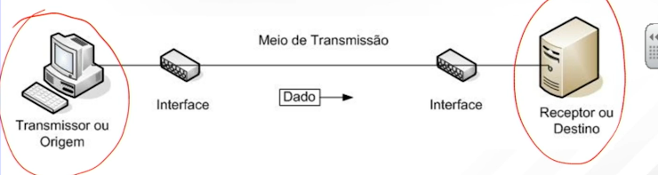
São sistemas que se interligam pelo meio de transmissão, fazendo com que o dado possa fluir, passando do transmissor ou origem, indo para o meio de transmissão e chegando ao receptor/destino, porém é algo muito raro de acontecer, normalmente funciona como uma rede de interconexão:
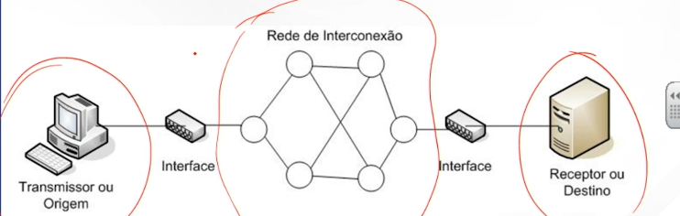
Dessa forma permite que existam mais de um dispositivo conectado para troca de informação, aproximando o que é a internet.

A internet é um conjunto de redes e dispositivos, a internet a grosso modo é uma rede feita de outras redes. Vamos ver uma demonstração, de diversas redes, sendo elas:
Rede móvel: que seria uma internet por chip.
Rede doméstica: Que seria uma internet como a claro.
Rede corporativa: Internet empresarial, todas conectadas.
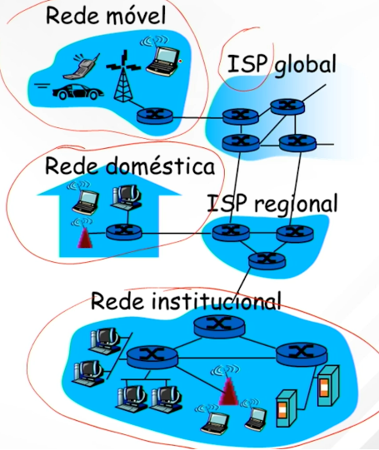
A internet é dividida em três grandes partes sendo elas
- Borda da rede (sistema final); Seria o dispositivo que o usuário utiliza com algum tipo de aplicação ou serviço, computador, notebook, celular entre outros...
- Núcle da rede (Rede de interconexão); Faz com que os dados fluam, entre os usuários finais.
- Redes de acesso; A rede que vamos utilizar para que os usuários finais, façam a interconexão com os provedores (núcleo da rede)

A internet com uma infraestrutura de serviço, ela é uma rede de redes que vão nos disponibilizar algum tipo de serviço, assistindo streaming, pagando contas, acessando uma página web.
Já o lado do desenvolvedor, é necessário que alguns serviços sejam executados, definindo um caminho, endereço, corrigindo erros que por ventura venham a ocorrer, porém a infraestrutura de rede, da o suporte fazendo esse serviço por nós, normalmente com uma hospedagem.

A borda da rede:
São os dispositivos moveis dos usuários finais, onde enviamos dados e recebemos dados, com outro elemento da borda da rede, e o protocolo permite que isso seja feito, temos uma arquitetura para isso sendo a arquitetura (cliente e servidor) o cliente faz uma requisição e o servidor vai atrás dessa requisição e devolve o resultado. Para garantir essa comunicação entre os hosts (hospedeiros) utilizaremos os núcleos da rede.

As redes de acesso:
A rede de acesso interliga o núcleo da rede com a borda da rede, fazendo a conexão do cliente ao servidor, temos acessos que chamamos de meios guiados (que utilizam fios para fazer a conexão) e meios não guiados (que não utilizam fios)
Meios guiados:
- Fibra optica (oferecendo melhor qualidade)
- Fios metálicos (como a tv acabo, porém é uma internet com uma qualidade inferior)
- Cabo de par transsado (cabo azul, que servem para interligar a internet no roteador)
Quanto melhor a rede mais dados ela consegue manipular, as redes de celulares estão ficando cada vez mais comuns, e estão melhorando as velocidades, por estarem se tornando uma das principais redes de acesso.

O núcleo da rede:
Temos um conjunto para fazer a troca de dados, switch, roteadores entre outros para que dois usuários finais, possam estar conectados, e que os dados possam fluir na rede, até chegar no destino, mesmo com distancia nacionais. Normalmente estão organizados por ISP’s Internet Services Provides, os isps são estruturados em diversos níveis, com provedores estaduais, provedores de trânsitos, nacionais. Temos os cabos lançados pelos oceanos, fazendo interconexões nacionais, para que possa fazer uma conexão com a europa em alta velocidade, os cabos em fibra optica. Os provedores estão sempre interligados com outros provedores, fazendo trabalho de tráfego, tendo pontos de trocas de tráfego, onde os provedores chegam até esse local, fazendo um acordo de troca de tráfego, aqui no brasil temos como exemplo (São Paulo, Rio de Janeiro, Salvador etc...) são chamados de IX.

Rede como serviço:
Já temos uma noção que a internet como um todo, é um grande serviço, troca de mensagens por whatsapp, streaming, entre outras coisas, porém pensando pelo lado do desenvolvedor, ela permite que possamos nos preocupar em desenvolver nossa aplicação/lógica, para que nossa aplicação da ponta da rede, seja interligada, do servidor para a ponta da rede (usuário), sem se preocupar com nada relacionado ao fluxo de dados, pois a rede fornece toda essa infraestrutura, utilizamos a API, para isso, fazendo a interface como ponte de acesso, permitindo utilizarmos a um determinado serviço, hospedado na internet. A API socket, permite que acessamos a infraestrutura de serviço, quando desenvolvemos o nosso cliente, para que ele possa acessar esse serviço, e no servidor esse programa fica sempre rodando, para que o usuário possa acessar. Porém esse conceito fica por baixo do navegador, pois o navegador faz isso. O socket é a porta do servidor e o cliente.

Parâmetros de avaliação

O primeiro parâmetro é relacionado ao atraso;
Atraso é chamado como retardo, é o tempo que leva de um dispositivo para o outro, quanto maior o atraso, maior o impacto do funcionamento da aplicação, uma aplicação que chamamos de tempo real, não pode ter um grande retardo, agora se for um acesso a página Web, já não é tão impactante, podemos usar o lag no jogo como um exemplo do atraso. Durante a comunicação temos diversos tipos de atrasos

- Atraso no nó, o tempo que leva para processar um dado/decisão
- Atraso da fila, um processamento mais lento na fila de um equipamento, exemplo fila do mercado
- Atraso de transmissão, tempo que demora para uma informação chegar no canal de comunicação
- Atraso de propagação, tempo que leva para transmitir os dados por um canal de comunicação
- Distância e o tipo de e-mail, como exemplo uma entrevista no jornal, o tempo que demora para a informação chegar e ter uma reação do entrevistado.

Isso tudo, faz um somatório de atraso total, porém dificilmente um dispositivo A se comunicando com o dispositivo B vai estar em uma ligação direta, eles normalmente estão por trás da Internet, passando por um núcleo de roteadores, e esses roteadores atendendo vários usuários.

Perda de dados
Perda de dados, Se a aplicação for uma transmissão de arquivos, se estou assistindo um vídeo eu posso ter perda, perder pacotes que não fazem diferença nenhuma, então acabamos perdendo alguns pixels, que são imperceptíveis, então é uma perda aceitável, que até é preferível, para maximizar a velocidade, porém temos que ter a percepção se podemos ter essa perda ou não. Se caso precisarmos de uma rede que tenha menos perdas, precisamos de uma internet com fibra optica, e não uma com cabeamento.

Vazão
A vazão, Ela está relacionada ao volume de dados que podemos trafegar, vendo por meio de um tubo aquático, quanto maior o tubo, maior a quantidade de agua que conseguimos passar, quando olhamos para rede, é a mesma coisa. Quando pensamos na rede de acesso, temos uma velocidade menor, até por efeito de custo, porém em um núcleo de rede, a vazão já é maior por ter um volume de dados maior. Algumas aplicações dependem de uma vazão menor, exemplo um streaming, dependemos de uma vazão mínima, já o e-mail permite uma vazão maior.

Nos tipos de atrasos, temos 4 componentes trabalhando;
- Processamento nodal (Esse atraso acontece no processamento dos equipamentos, o tempo que leva no roteador, para que execute o processamento para definir qual o caminho que ele vai seguir.)
Resumo (Tempo gasto em um dispositivo para examinar o cabeçalho do pacote e determinar por qual saída deve encaminha-lo.
- Fila (Esperando por transmissão) (Quando duas máquinas estão acessando a rede, tem uma fila, o tamanho de requisições dentro de um mesmo roteador)
Resumo (Tempo decorrido que leva para um pacote ser transmitido no elance, quanto mais pacotes, maior o atraso.

- Transmissão (Chamado de retardo de transmissão, que é relacionado com a internet local, o tempo que leva da informação até o canal de comunicação.)
Resumo (O tempo levado entre a informação até o canal de comunicação. Nada tem haver com a distancia dos roteadores.)
- Propagação (Após colocar no canal, eles propagam pelo canal de comunicação, andam pelo canal de comunicação, e o atraso é medido, pelo tempo que leva andando pelo canal de comunicação até o próximo dispositivo)
Resumo (Tempo que leva de um nó de rede, a outro nó de rede, quanto maior a distância, maior o retardo.)

Quanto maior a distancia, maior o retardo de propagação, por exemplo uma propagação nacional, tende a ser um pouco demorada.

Parametros para aplicação
Quando vamos criar uma nova aplicação precisamos pensar em algumas coisas, são elas;
- Se é tolerante ou não a perda
- Se depende de um atraso mínimo para funcionar ou não
- E a vazão

Aplicações que normalmente vai ter trocas de arquivos, envio de e-mail, acessar página web, são aplicações que não vão tolerar perda, ou seja, não podemos perder nenhuma pacote ou pedaço de informação que vão ser enviados naquele pacote.
Um arquivo não é totalmente enviado pela rede, ele é quebrado em pedaços, virando vários segmentos, e quando falamos de perda, é nos perguntando se podemos perder algum desses segmentos, se chegar 99 vai dar certo ou não? Essa deve ser a analise. Um formulário de cadastro, não é tolerante a perda, já uma plataforma de streaming, é tolerante a perda.

Devemos também analisar o atraso total, no caso de um vídeo gravado, serviço de streaming gravado, não tem a necessidade de tempo real, porém se fosse uma aula ao vivo, seria necessário um atraso total menor

Analise da vazão, para saber quanto de megabyte por segundo será necessário, uma internet com uma vazão maior

Camadas de protocolos e modelos de serviço

Transmissão de dados em redes
A transmissão de dados em redes é complexo, pois a informação tem que ser entregue em ordem, corretamente e sem erros, transformar bytes em sinais elétricos, garantir interoptabilidade, definir caminho e endereço pontos de sincronização, porém não é feito tudo isso com um único programa, então os arquitetos de redes, decidiram dividir em camadas, criando o Dividir para conquistar transformando varias funções em funções menores, fazendo um conjunto de funções que são executados por essa camada, fazendo com que cada camada tenha uma responsabilidade, prestando serviço para uma camada superior. Assim gerando o trafego de dados
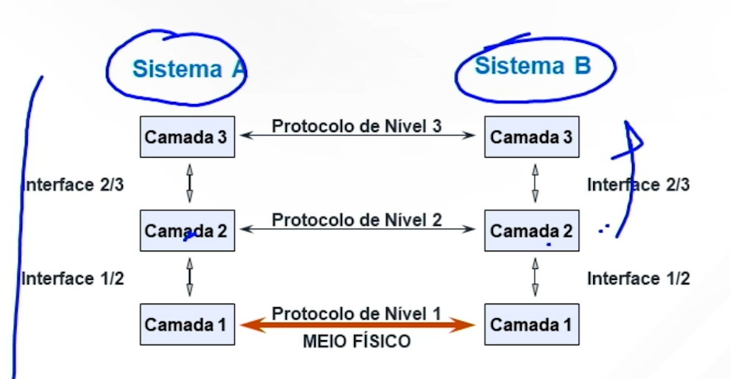
Meio físico é o único que operamos, o resto a infraestrutura cuida pra gente.
São dividas em três camadas, serviço, protocolo e camada.
E existem alguns modelos de arquiteturas e um em especifico que é bem comentado, o modelo OSI;
Foi criado na década de 70, e não é usado na pratica, mas é uma referencia, abaixo podemos ver o modelo.
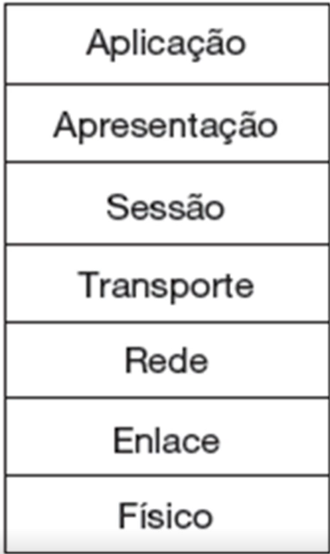

E a arquitetura TCP/IP que é bastante utilizada, criada pelos estados unidos, porém por uma questão acadêmica, vamos abordar uma aplicação com 5 camadas, porém a TCP/IP é a que utilizamos no dia a dia, gerando uma pilha de protocolos criados por essa arquitetura.
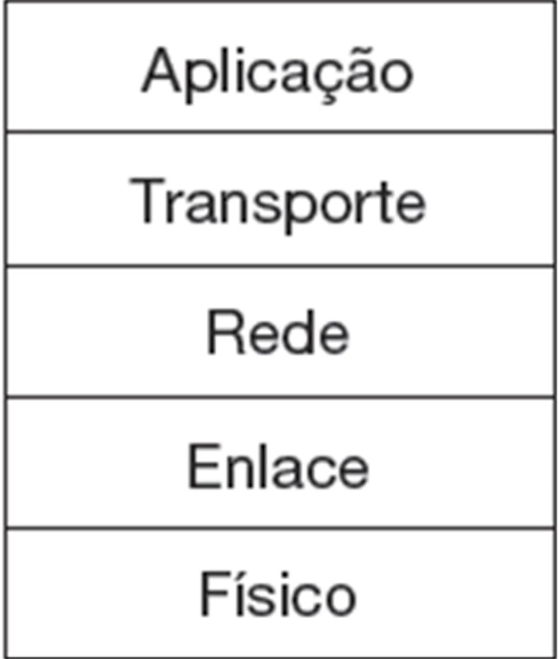

Arquitetura e Internet
Quando foi criada a arquitetura de internet, foi criada em 4 camadas, camada de aplicação, camada de transporte, camada de intrarede ou de internet, e a camada de acesso a rede ou intrarede. Após isso foi feito uma correspondência, no modelo OSI, a camada de aplicação, apresentação e sessão.

As camadas são as seguintes
- Aplicação
  - É a camada que tem a mesma função do modelo OSI, porém com protocolos de extrema importância, HTTP, DNS, SMPT e outros... O sistema Osi não define protocolos, e essa é a diferença dele para o TCP/IP.
- Transporte
  - Tem como responsabilidade, garantir a confiabilidade das informações trocadas pela aplicação.
    - (TCP) Garante que as informações cheguem em ordem, controlando fluxo, congestionamento e garantindo ordem de precedência nas informações.
    - (UDP) Um serviço econômico, que serve apenas para sistemas que tolerem perda de pacote.
- Rede
  - Responsavel por conectar dois sistemas finais (dispositivos), com endereço e regras de encaminhamento, feitas pelo protocolo IP (INTERNET PROTOCOL)
- Enlance físicas
  - Não estão explícitos no protocolo, porém, alguns exemplos delas são a ethernet, wi-fi e bluetooth

Encapsulamento
O processo de encapsulamento, funciona no usuário transmissor, fazendo o encapsulamento de camada após camada, garantindo todas informações para o receptor, já o receptor, faz o desencapsulamento, fazendo com que as camadas, processem os dados de cabeçalho, camada 1 processando camada 1 e assim por diante.

Histórico da internet
A internet em sí é um sistema globar de redes interconectados, usando o protocolo de comunicação TCP/IP.
Acesso imediata a informações.
Comunicação facilitada internacionalmente.
Negócios, promovendo marketing, gerenciar processos, vendas entre outras coisas.
Entretenimento, musicas, filmes, programas de tv.
Educação, livros, artigos, cursos e tutoriais.
Realizar tarefas, reservar passagens, compras, preservar informações e etc...

Trajeto de evolução da internet:

1960; A rede de telefonia, permitindo comunicação imediata a distância.
1969; O primeiro comutador (recebe, processa e reenvia pacotes) de pacotes no UCLA.
1970; A DARPA criou a primeira rede de redes, interconectando mais de um dispositivo (computador)
1983; Protocolo TCP/IP substituiu o protocolo NCP
1990; A ARPANET morreu, e surgiu o www(World Wide Web) dando inicio a diversas aplicações.
1995; As empresas se adaptaram a web
1995 – 2001; A internet ganhou espaço no mundo financeiro
Tempo atual; A internet se instalou nos lares, modems a cabo, DSL, FTTH, possibilitando aplicações de vídeos, streamings entre outras coisas, pela internet de alta velocidade.

Batalha dos navegadores:
1994; navigator foi lançado como primeiro navegador
1995; internet explorer, e começou a ganhar espaço
1996; navigator ainda era mais popular, e ganhou sua atualização 3.0 em agosto
1997; internet explorer 4.0 foi lançado e se tornou mais popular, navigator também lançou 4.0
1998; internet explorer 5.0 e o navegador mais popular, navigator 5.0 porém menos usado.
1999; internet explorer 5.0 e o navigator 6.0, explorer continuou mais popular.
2001; A primeira batalha de navegadores acabou, permanecendo assim até 2006, onde a internet explorer teve apenas 1 atualiazação após a versão 6.0 ser lançada em 2001.
2001 em diante a guerra dos navegadores ganhou novas caras, com google chrome, safari, fire-fox entre outros...

Os buscadores
Com a evolução da internet, o primeiro motor de busca para internet foi criado, o wandex, criado no MIT, gerando a primeira base de dados de sites, um programa automatizado que seguia links presentes nas paginas. O buscador mais utilizado no brasil surgiu em 1995 o KD, criado por fabio e Gustavo. Foi comprado pelo yahoo em agosto.
1998; nasceu o GOOGLE, se tornando a maior empresa do mundo em 2016

JavaScript; criada em 1995 por brandom, foi originalmente projetado para uma linguagem script, mas acabou se tornando uma das linguagens de programação mais famosas do mundo.

Evolução do comércio eletrônico
1990; surgiram as primeiras lojas virtuais, e desde então o comércio eletrônico ficou em constante evolução.

1994; Surgimento da amazon, sendo um grande marco para o comercio eletrônico, comercializando apenas livros.
Surgiram também os marketings.
Com o tempo e analises, passou a fazer entregas por drone e por robôs, fazendo entregas rápidas e eficientes.
Outro marco importante
Foi o surgimento de mídias sociais, como facebook, twitter, youtube, permitindo conexões entre as pessoas, e compartilhamento de conteúdos, o lançamento do iPhone...
Facebook, foi lançado em 2004, para estudantes da rede de Harvard compartilharem informações.
2005 surgiu o youtube, para compartilhar conteúdo.
2006 surgiu o twitter, para compartilhar conteúdo e conectar pessoas com mensagens curtas.
2007 o serviço de streaming foi lançado, e o Netflix foi se tornando mais popular.
Spotify para musicar

A mudança no cotidiano das pessoas
A banda larga mudou o jeito que as pessoas trabalham, se comunicam e tem entretenimento.

